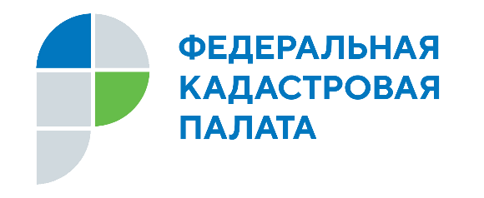

ПОВЫШАЕМ КВАЛИФИКАЦИЮ КАДАСТРОВЫХ ИНЖЕНЕРОВ

Известный факт – федеральный закон о кадастровой деятельности установил для кадастровых инженеров необходимость раз в три года повышать свою квалификацию.
И у нас есть отличная новость! Корпоративный университет Федеральной кадастровой палаты подготовил видеокурс «Актуальные вопросы законодательства в области кадастровой деятельности». Учтены все значимые правовые изменения последних полутора лет.
Преимущества нашего курса:
- свежие и точные данные от лучших экспертов в области кадастра
- дистанционное обучение (доступ из любой точки страны и в удобное вам время)
- удостоверение установленного образца.
В программе курса вы найдете лекции на следующие темы: «Земельные правоотношения и оборот участков», «Комплексные кадастровые работы», «Кадастровый учет объектов капитального строительства» и многие другие.
Остались вопросы? Пишите на infowebinar@kadastr.ru
Присоединяйтесь к нам – у просвещения нет границ!

Источник: https://kadastr.ru/magazine/news/povyshaem-kvalifikatsiyu-kadastrovykh-inzhenerov/

Материал подготовлен Кадастровой палатой по Астраханской области

